Baseline开发环境安装（新人版）

1. 本地开发软件：
2. IntelliJ IDEA（需破解）：代码开发
3. Visual Studio Code：代码编辑器，也可用于前端代码开发
4. Git：版本控制系统，作用和SVN相同
5. jdk1.8：java版本
6. Sourcetree（可跳过注册）：Git的图形化管理工具
7. Navicat（需破解）：数据库的图形化管理工具
8. Node.js（需安装cnpm）：前端JavaScript开发平台
9. Chrome：浏览器
10. 源代码获取
11. 申请公司gitlab账号（<http://47.106.216.108:8888/users/sign_in>）

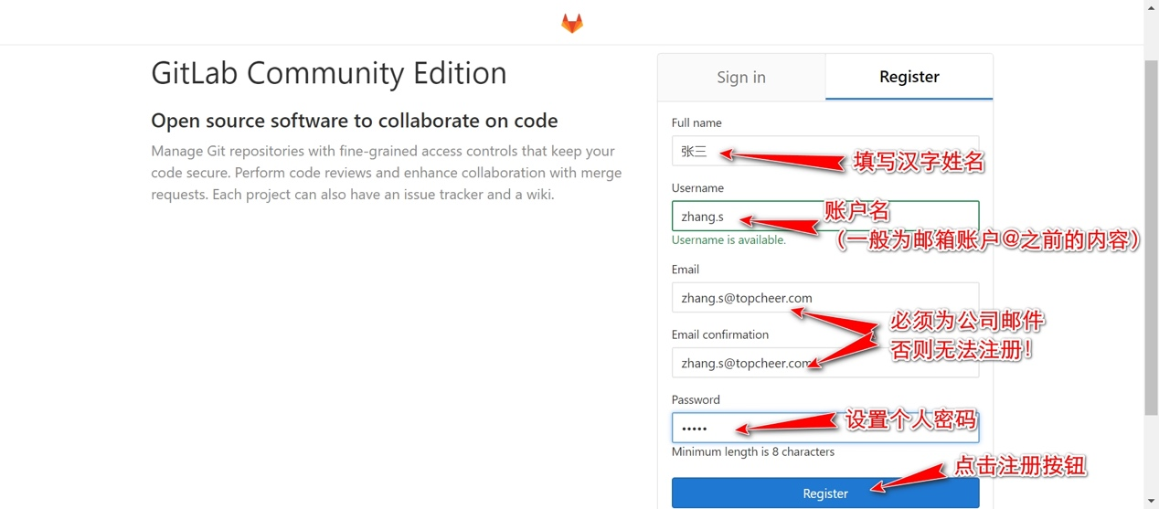

1. 联系Baseline仓库负责人袁津（yuan.jin@topcheer.com）开通权限
2. clone仓库工程到本地

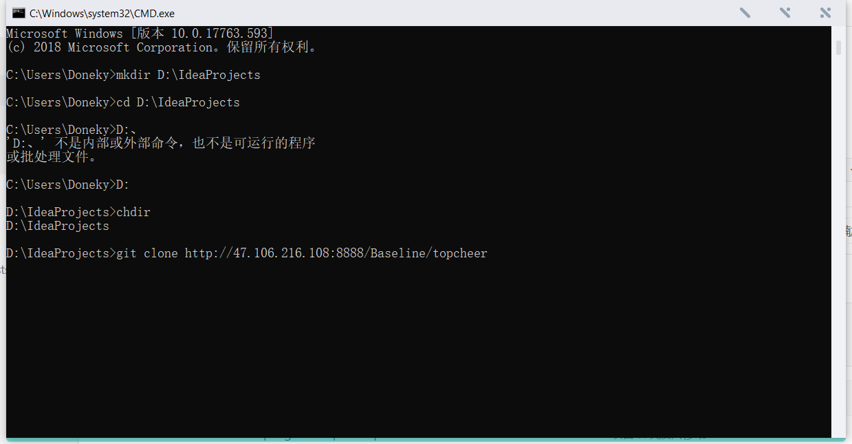

在git clone的过程中需要输入上面注册的gitlab用户名和密码

1. 配置本地环境
2. 设置IDEA
3. maven仓库设置

这里我们使用IDEA自带的maven

IntelliJ IDEA🡪Settings🡪Maven

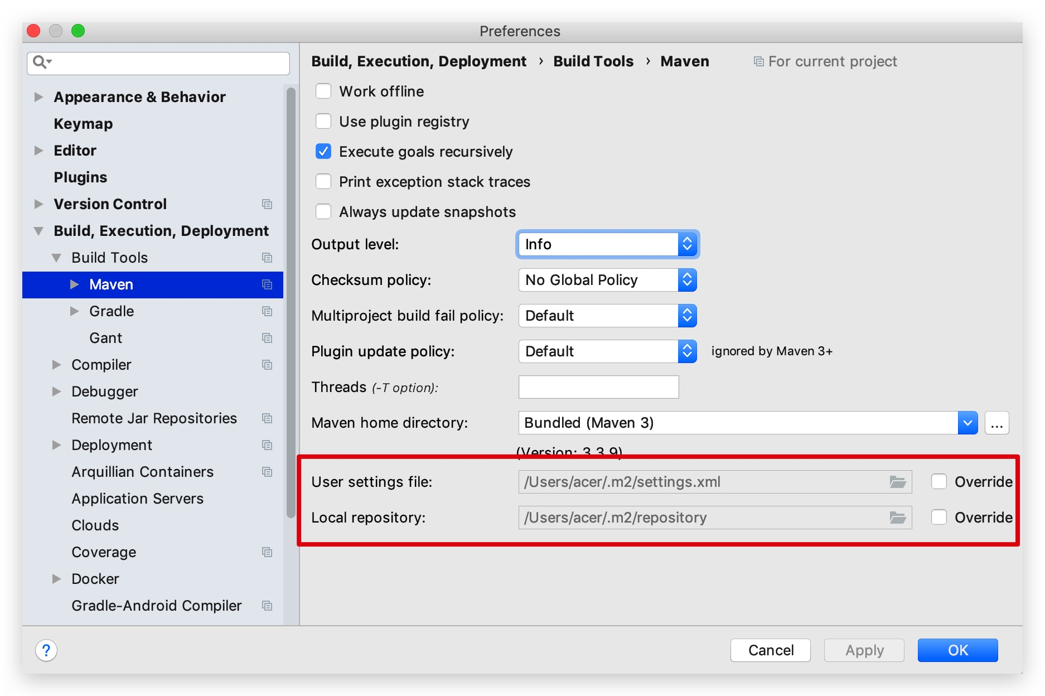

修改配置文件settings.xml改用阿里云的maven中央仓库

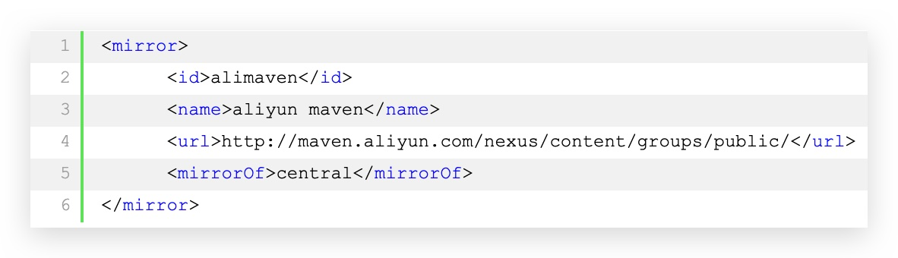

1. 文件夹忽略设置

vue前端使用到大量的node_modules，IDEA扫描时会卡死，需设置忽略

IntelliJ IDEA🡪Settings🡪Editor🡪File Type

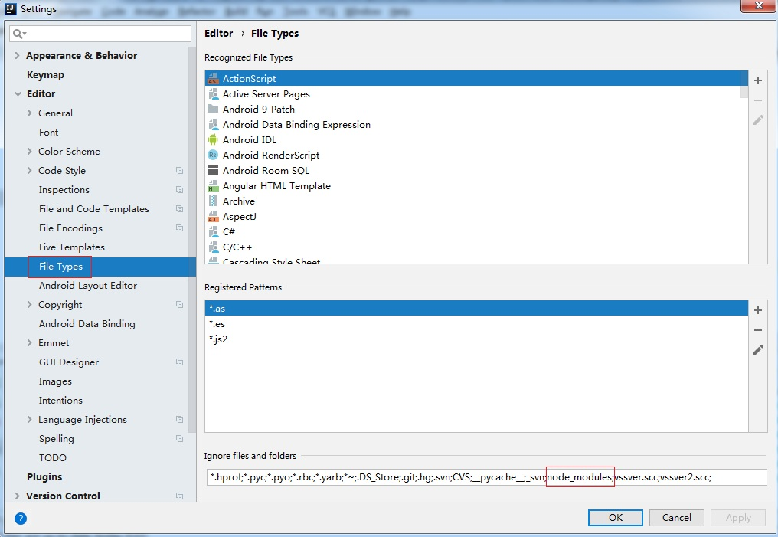

1. 将项目导入到IntelliJ IDEA中
2. 选择需要导入的工程

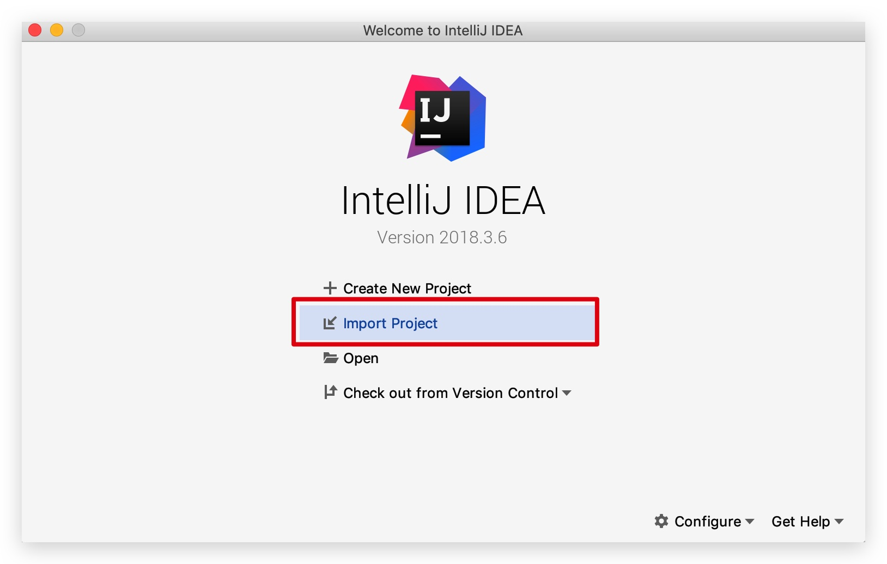

选中D:\IdeaProjects\topcheer\springboot-topcheer-parent\pom.xml文件，然后一路next即可（注意选择jdk1.8版本）

1. 导入完成之后，IDEA的maven会自动下载工程所需的jar包，耐心等待
2. 完成之后的项目结构

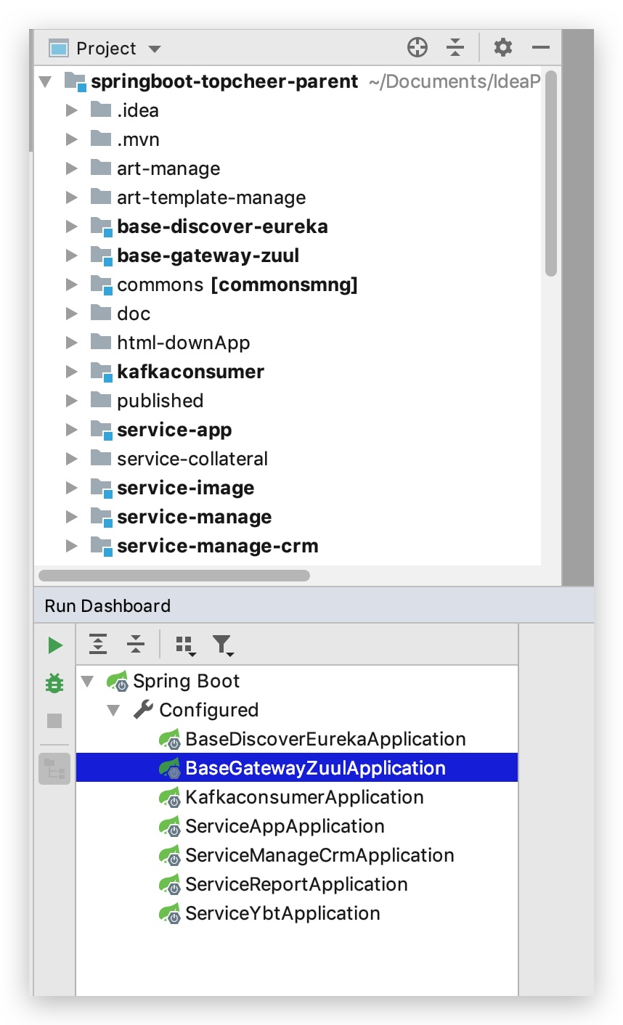

1. 启动工程
   1. 启动后台

工程后台使用springboot，不需要web容器或中间件，直接启动即可

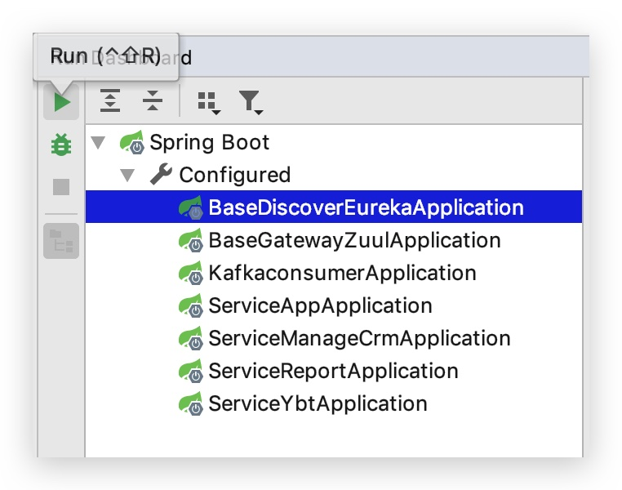

需要启动三个：

BaseDiscoverEurekaApplication

BaseGatewayZuulApplication

ServiceManageApplication（可能需要手动配置启动类）

出现“Started xxx in 4.713 seconds”代表启动成功。

网页打开<http://localhost:8088/>可查看springboot的服务注册情况

* 1. 启动前端

以下操作在IntelliJ IDEA-Terminal窗口下操作

1. 安装vue的第三方插件

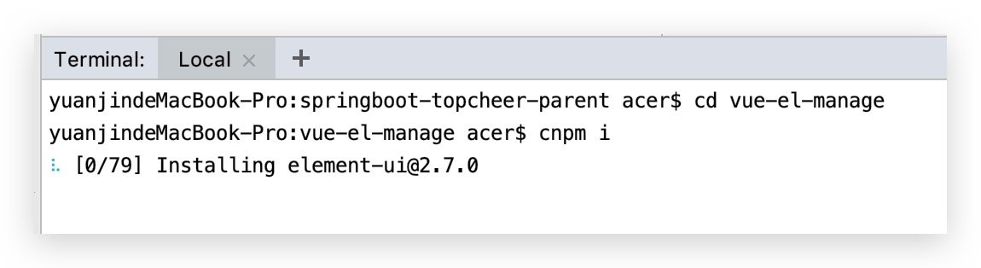

然后分别执行：

cd ../vue-el-manage-crm && cnpm i

cd ../vue-el-manage-office && cnpm i

cd ../vue-el-manage-tender && cnpm i

cd ../vue-el-manage-ybt && cnpm i

cd ../vue-el-manage-image && cnpm i

cd ../vue-el-manage-seal && cnpm i

cd ../vue-el-manage && cnpm i

安装node_modules

1. 启动vue-el-manage

cd ../vue-el-manage && npm run dev:manage

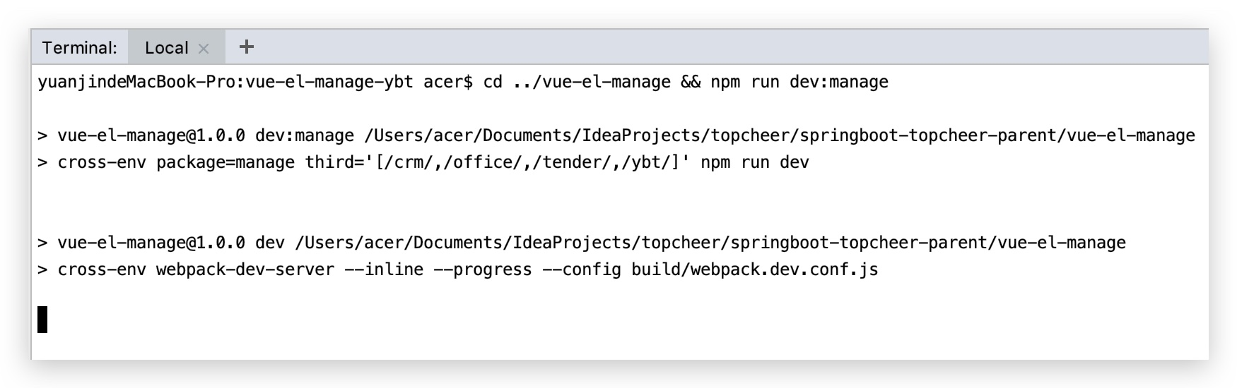

出现下图表示前端已经启动成功 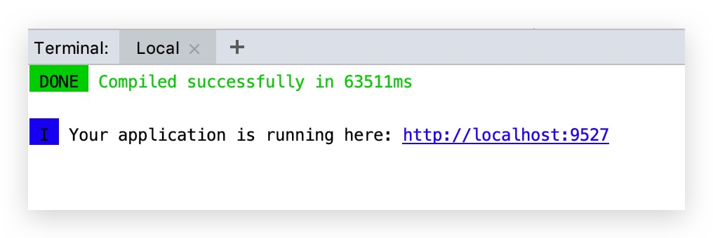

chrome打开<http://localhost:9527>即可正常访问

1. 代码开发与提交

使用git进行代码管理，自行百度git如何使用，有任何问题联系袁津（yuan.jin@topcheer.com）